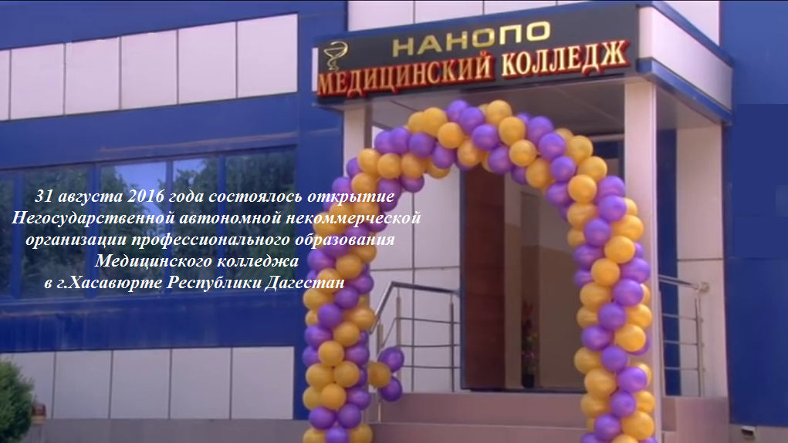

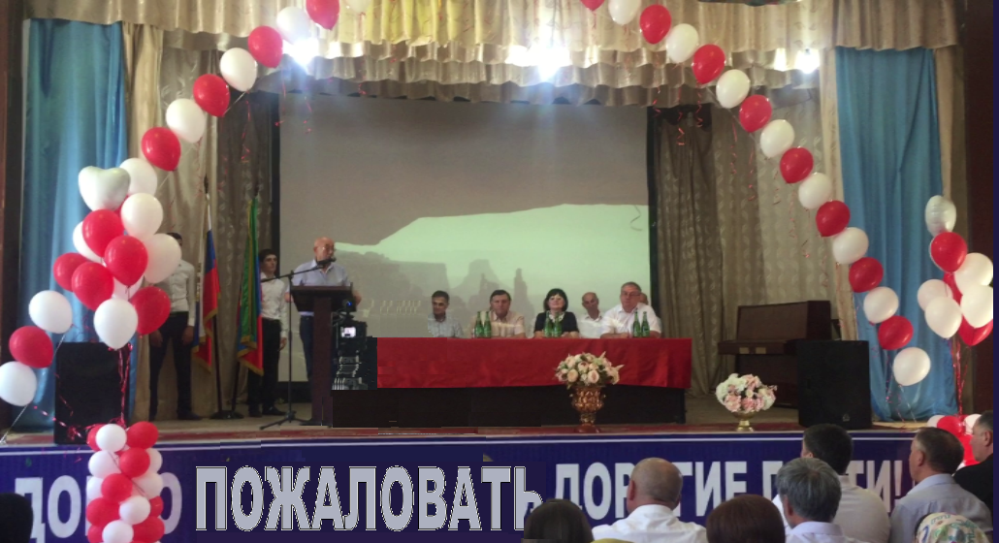
31 августа 2016 года в 10:00 состоялось открытие Негосударственной автономной некоммерческой организации профессионального образования Медицинский колледж в г. Хасавюрте Республики Дагестан.

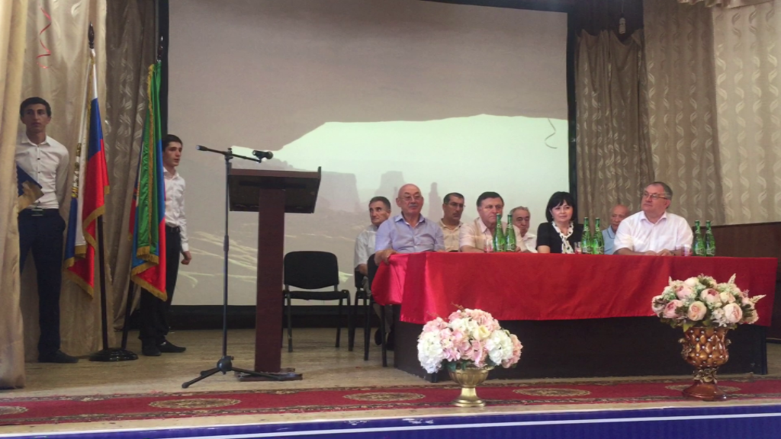

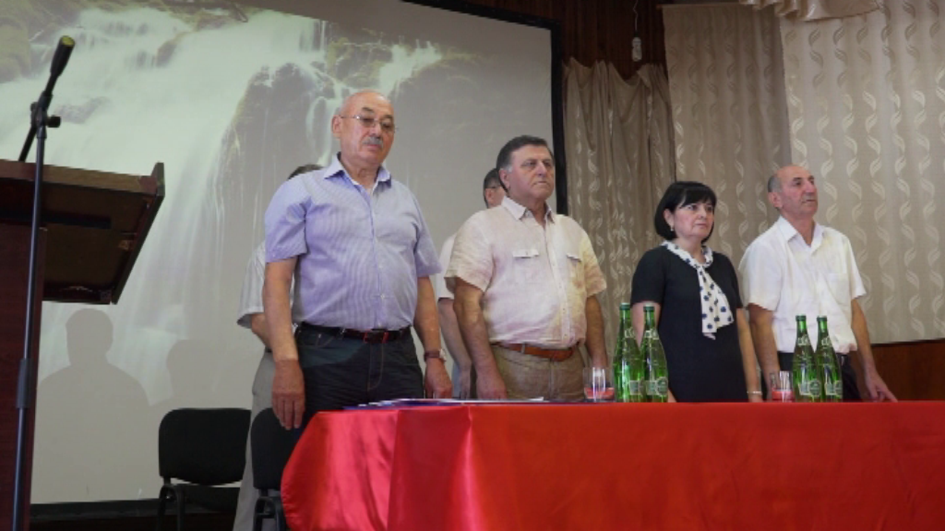

На торжественное собрание, посвященное открытию Медицинского колледжа, были приглашены гости:
Окмазов Зайнудин Дадабегович – глава муниципального образования «город Хасавюрт», Ханалиев Висампаша Юсупович – профессор, доктор медицинских наук, заведующий кафедры «Фтизиатрии и пульмонологии» Дагестанского государственного медицинского университета, Бексултанов Абдурагим Абдулзагирович – директор Республиканского агроэкономического колледжа,
Ханакаев Заур Абдулхакимович – главный врач Центральной городской больницы им. Р.П. Аскерханова, Аджиев Шапи Зиявович – хирург ЦГБ, кандидат медицинских наук, руководители лечебно – профилактических учреждений города и района
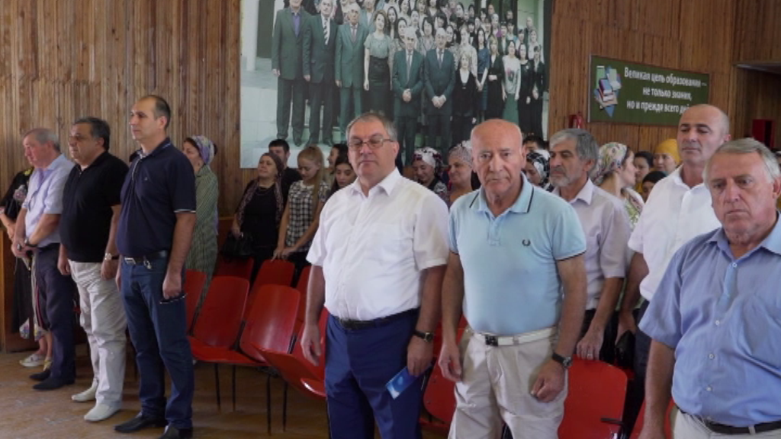

Звучит Гимн Российской Федерации.
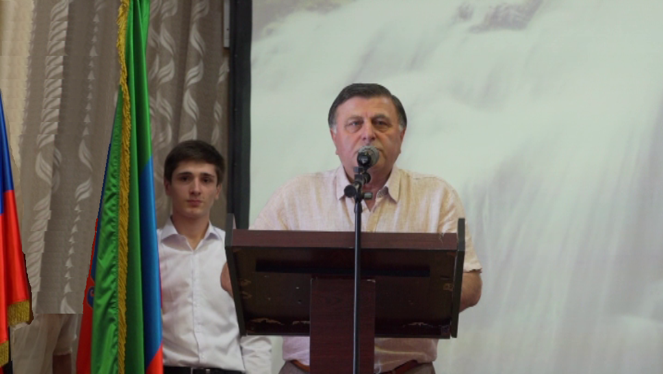
Приветственное слово Окмазова Зайнудина Дадабеговича -
главы городского округа «город Хасавюрт»
«Уважаемые участники мероприятия, поздравляю с этим замечательным событием - открытием Медицинского колледжа в нашем городе. Это должно благоприятно отразиться на подготовке высококвалифицированных специалистов не только для нашего города, но и республики. Я надеюсь, в стенах этого нового учебного заведения вы овладеете навыками высокого профессионализма и будете конкурентоспособными специалистами на рынке труда».
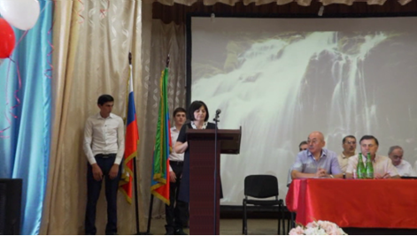
С приветственным словом выступила: Магомедова Разия Шамшудиновна - директор Медицинского колледжа.
«…Коллектив Колледжа рад приветствовать вас всех на торжественном открытии Медицинского колледжа в Хасавюрте. Наш Колледж - новый тип образовательного учреждения, рожденный реформой в образовании и здравоохранении. Двери нашего Колледжа всегда открыты для тех, кто хочет получить современное образование в области лечебного, акушерского, сестринского дела, ортопедической стоматологии .
Знаменательно и то, что Медицинский колледж открылся в год 85-летнего юбилея Хасавюрта.
Если говорить о наборе студентов, то все студенты прошли строжайший отбор.
Учебный процесс в Колледже организован в соответствии с Федеральными государственными образовательными стандартами среднего профессионального образования. В колледже созданы все условия для всестороннего развития и самореализации студентов и формирования общекультурных и профессиональных компетенций.
Колледж имеет хорошую материально-техническую и методическую базу. Базами практического обучения являются: Центральная городская больница, поликлиники т.е. ведущие лечебно-профилактические заведения города и района.
Обращаясь к студентам, хочется сказать: от всей души поздравляю вас с тем, что вы являетесь студентами Медицинского колледжа! Желаю вам оптимизма, упорства, преданности своей профессии.
Особую благодарность хочу выразить руководству города Хасавюрта, Окмазову Зайнудину Дадабеговичу – главе городского округа «город Хасавюрт» за внимание и поддержку в нашей работе. Уважаемые педагоги, дорогие гости, позвольте пожелать вам новых научных свершений, творческих побед, здоровья, благополучия!»
Выступления гостей праздника:
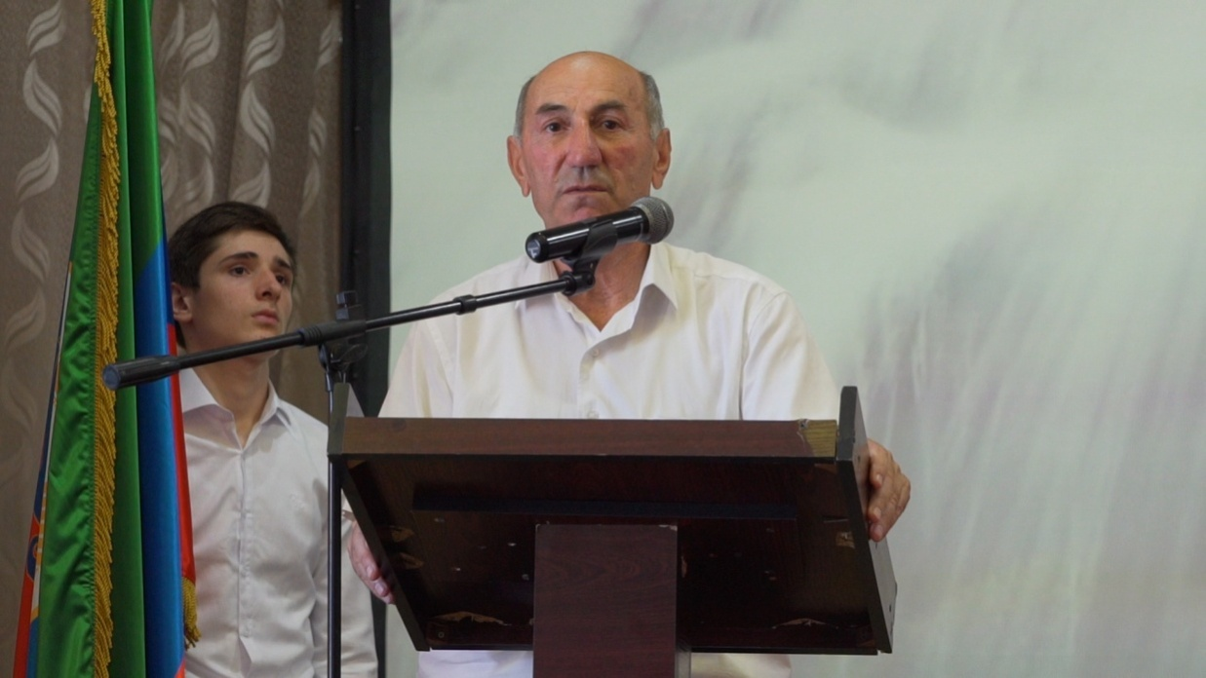

Гаджиев Тагир Маликович - заместитель главы муниципального образования «город Хасавюрт».
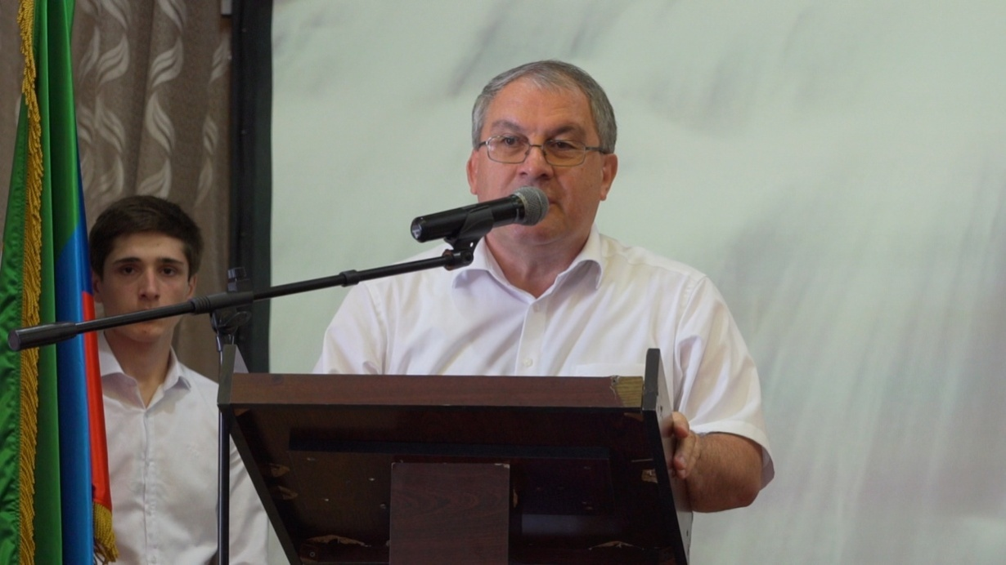
«Мы в преддверии нового учебного года, сегодня мы открываем Медицинский колледж. Благодаря людям доброй воли, начинает функционировать новое учебное заведение. От всей души примите поздравления с открытием нового учреждения, с началом нового учебного года!»

Ханалиев Висанпаша Юсупович – профессор, доктор медицинских наук, заведующий кафедры «Фтизиатрии и пульмонологии» Дагестанского государственного медицинского университета.
«Уважаемые коллеги, от всей души хочу поздравить вас с этим знаменательным днем! Хочу поблагодарить родителей и студентов с открытием Медицинского колледжа. Все, что есть в медицине – есть мудрость. По уровню знаний могу уверенно сказать, что наши врачи не уступают, в этом убедился я, работая в Москве. Шапи Зиявович - очень грамотный специалист, он проводит операции, не имея современного оборудования. Желаю вам успехов и всех благ!»

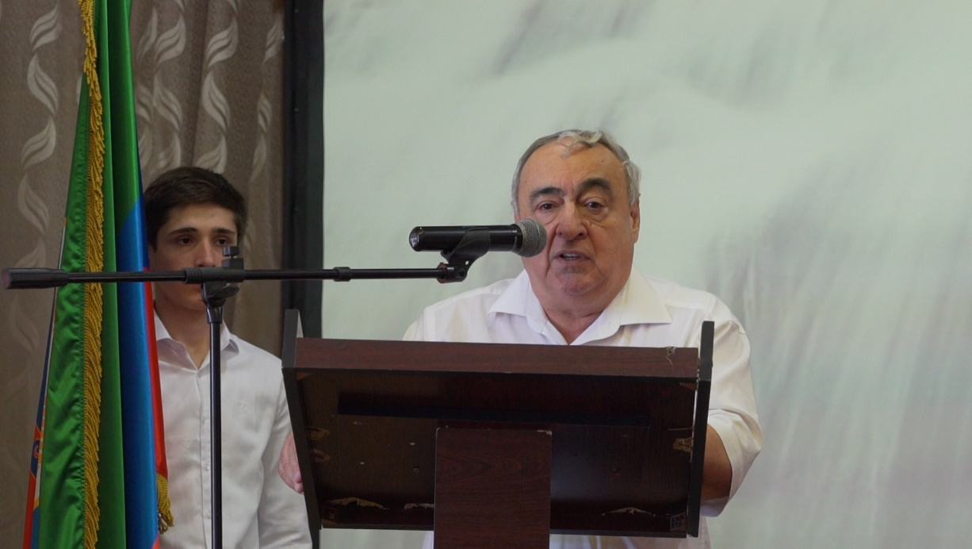

Ханакаев Заур Абдулхакимович – главный врач Центральной городской больницы им Р.П.Аскерханова
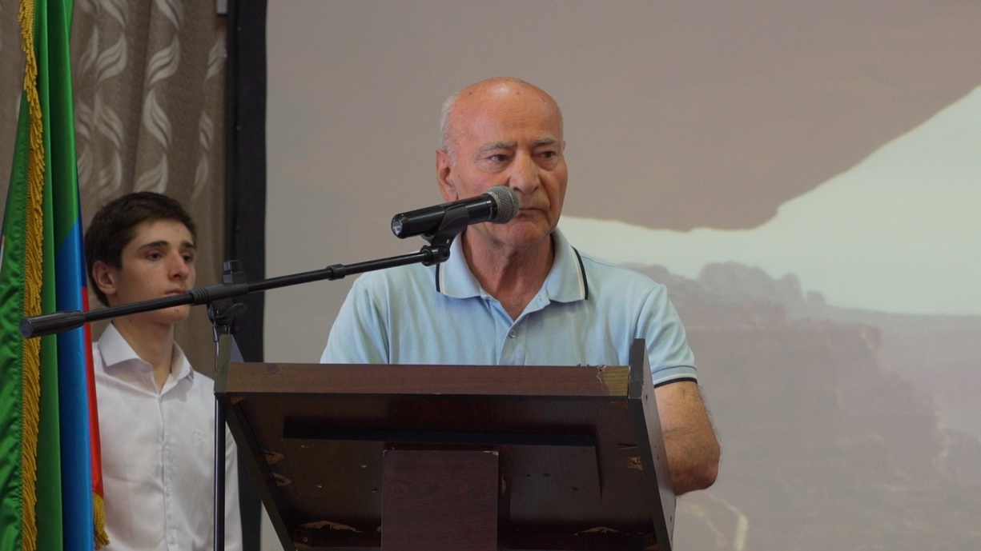
«Добрый день, уважаемые присутствующие! Всем нам отрадно открытие нового медицинского учреждения в нашем городе. Поздравляю вас всех, желаю вам, чтоб вы занимались совершенствованием образования. Медицина - такая наука, где не должны кое-как учиться. Студенты должны получить хорошие знания, а мы будем вас обучать практическим наукам. Вам доброго пути, здоровья и успехов!»

Аджиев Шапи Зиявович - хирург ЦГБ, кандидат медицинских наук.
«Добрый день уважаемые друзья! Сегодня, когда все заражены бизнесом, надо научиться учиться. Это большая наука. Педагог должен уметь преподнести знания. Обращаясь к студентам, хочу сказать – медицинский работник не должен быть плохим человеком. Доброта, порядочность, чистота – это первые качества, которые требуются медицинским работникам. Обладая этими качествами, вы можете работать по своей профессии. Вы выбрали самую гуманную, самую нужную специальность на свете, которая нужна людям. Поздравляю! В добрый час, в добрый путь!»

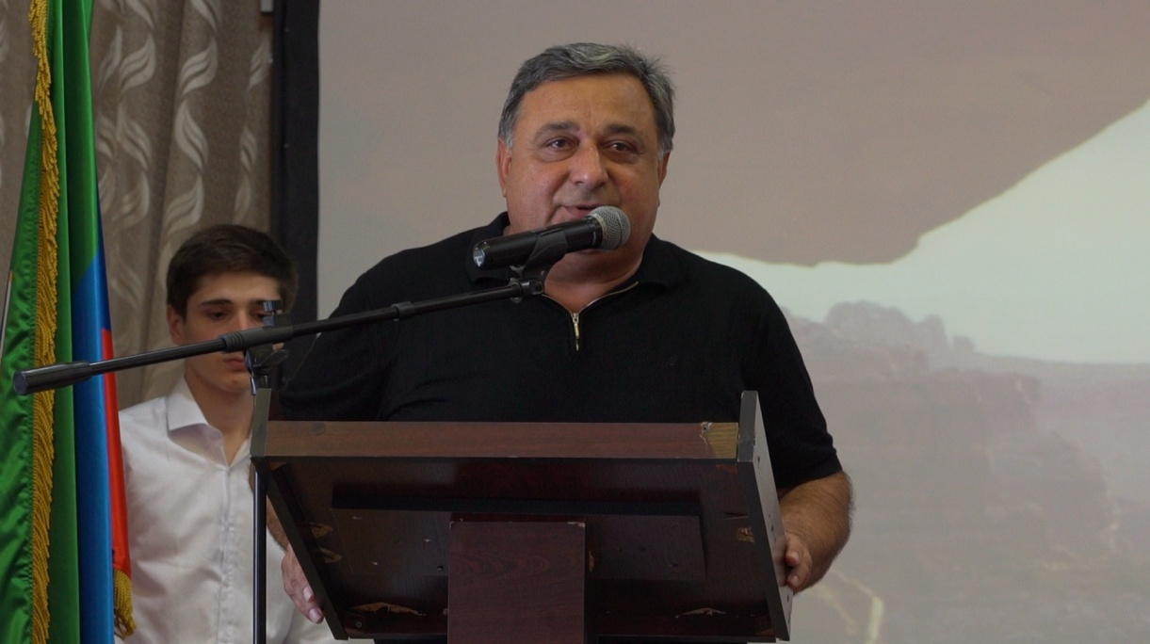

Пашаев Айгум Шахсолтанович – руководитель бюро 17. Главного бюро медико-социальной экспертизы по Республике Дагестан Минтруда и соцразвития РФ.
«Освоение науки – трудный и тернистый путь, но я думаю, вы преодолеете эти преграды. Медицина - это благородная наука, от вас зависит будущее нашей республики и многие из вас пойдут в вузы, кто-то будет профессором, кто-то академиком. Подчеркиваю, открытие колледжа - это исторический факт. Вы будете первыми студентами. Всем желаю успеха, выдержки!»
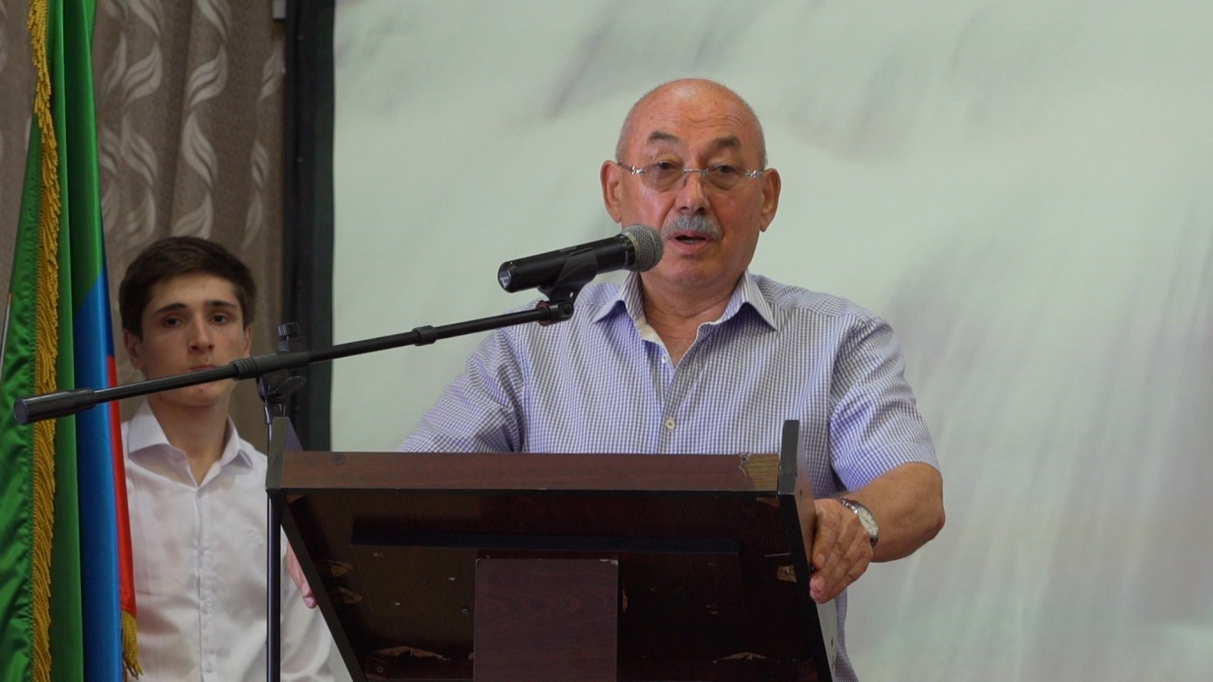

Бексултанов Абдурагим Абдулзагирович –
директор Республиканского агро-экономического колледжа.
«Мы готовы оказать колледжу всякую педагогическую, методическую и психологическую помощь , чтобы они увидели модель современного урока. Ведь иметь знания - одно, а уметь передавать эти знания – это другое…»
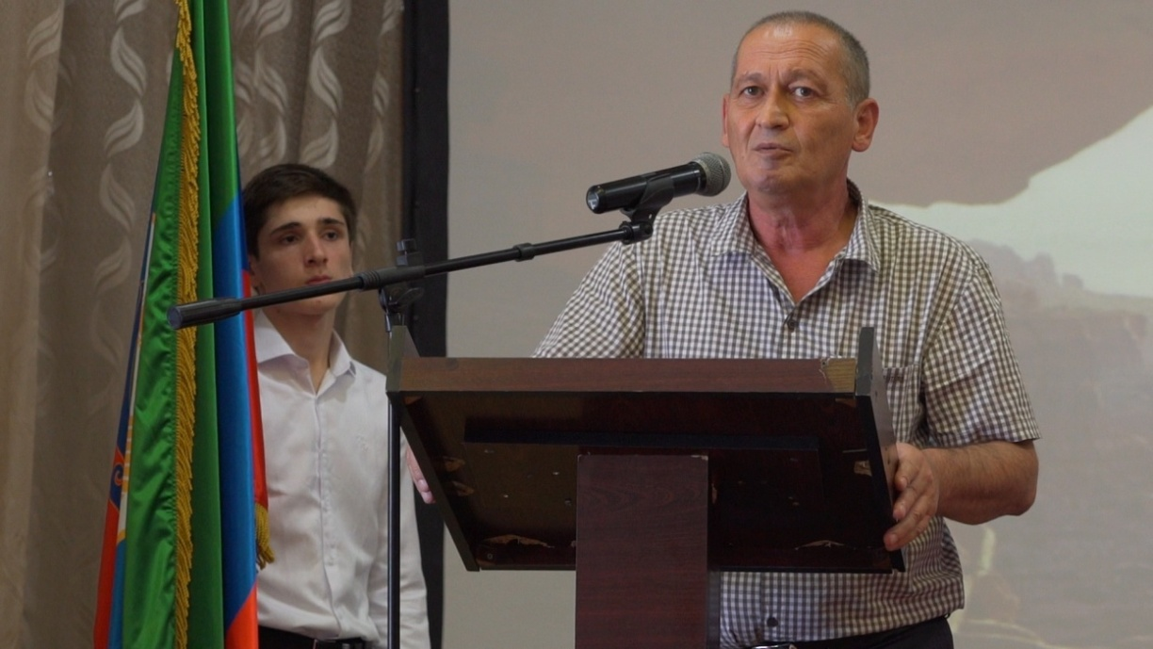

Саидов Алевдин Салевдинович – главный врач межрайонного кожвендиспансера.
«Поздравляю преподавателей и студентов с открытием Медицинского колледжа, с началом учебного года и Днем Знаний. Желаю преподавателям хороших студентов, а студентам – получить хорошие профессиональные знания»
Далее слово было предоставлено родителям:
Османову Руслану – зам. начальника налоговой инспекции.
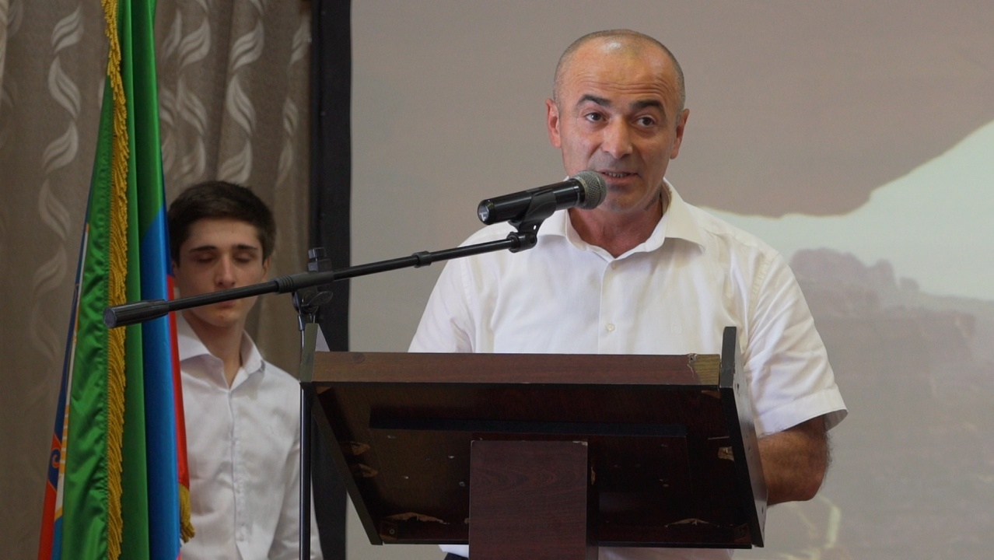

Ноховой Саиде
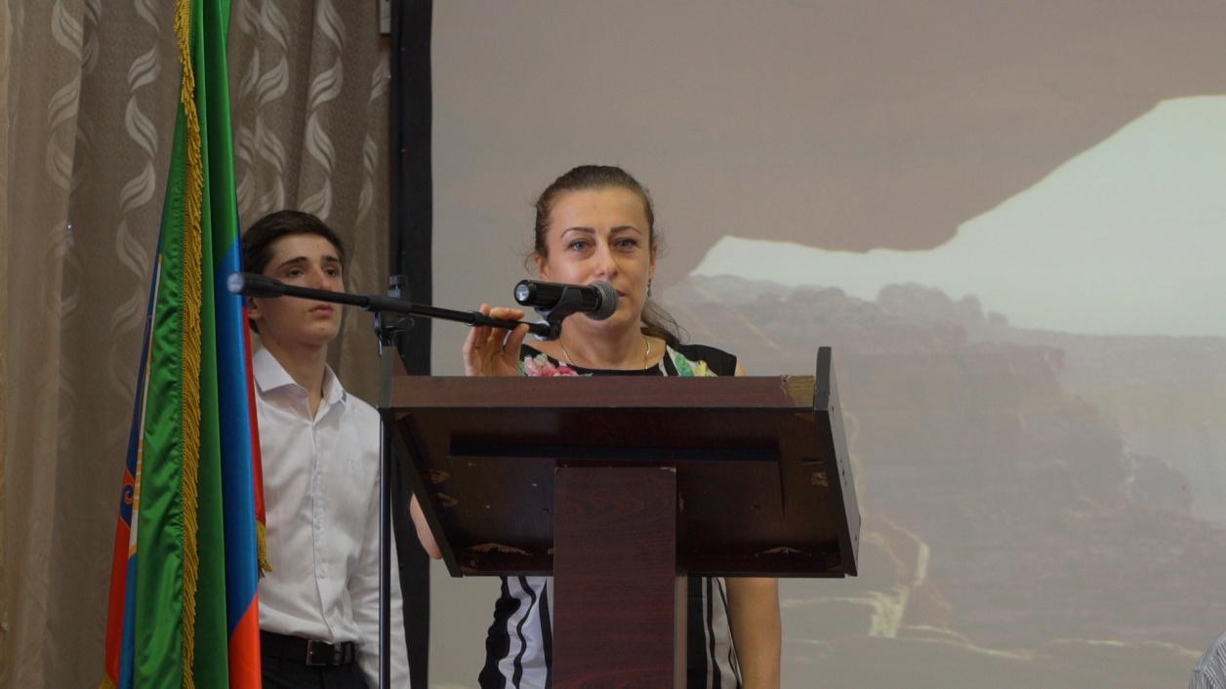

Звоноревой Марине
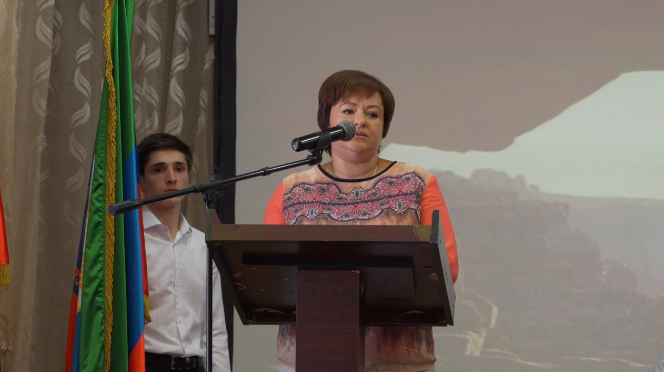

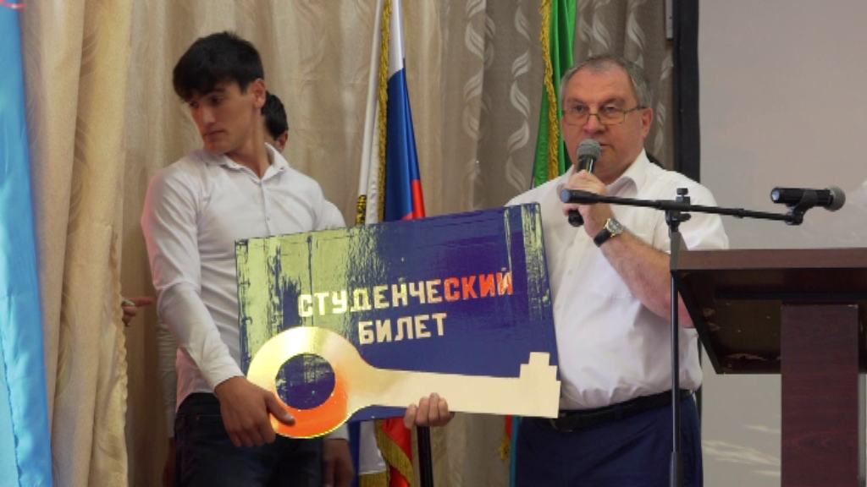
Вручение Ключа Знаний.

При вручении Ключа Знаний Ханалиев В. Ю. сказал: «Дорогие мои студенты, сегодня исторический день для города Хасавюрта и для вас первых студентов Медицинского колледжа. Вы будете первыми выпускниками Колледжа, а это ответственно. Удачи и в добрый путь!
Ключ Знаний принял студент 1 курса Тапсуркаев Иса и выразил обещание хорошо учиться и стать профессионалом своего дела.

